- 用途及特点
WQD-1A滴点软化点测定仪是按照ASTMD3461-83标准设计的自动仪器，可代替传统的乌氏法滴点测定及环球法软化点测定，是测定高分子化合物浓密度、聚合度、耐热性的必需设备。由于采用了光电检测、温度程序控制及数字显示等技术，仪器具有温度测量精度高、读数方便、操作容易、没有人差、清洁感强等特点，常用于焦油、沥青、石腊、树脂、脂肪、松香、润滑脂、凡士林、药膏、软膏、栓剂、油膏、食用油脂等的成份控制及质量检测。

- 规格及主要技术参数
  - 测量范围：室温—300℃
  - 温度显示最小示值：0.1℃
  - 线性升温速率选择：0.2、0.5、1、1.5、2、3、4、5℃/min八档
  - 脂杯尺寸： 内孔φ9.9mm
杯底半径R4.6±0.1mm
落孔φ2.80mm（供滴点）
φ6.35mm（供软化点）
φ5.00mm（供用户选用）
  - 重球：铅球（φ8mm、3.2±0.1g，按ASTM标准）
钢球（3/8〞供GB2728-1988标准；5/6〞供用户选用）
  - 炉温精度：≤200℃时为±0.5℃
＞200℃时为1℃
  - 电源：220V±22V，100W 50Hz
  - 尺寸：电子系统L×B×H（mm）400×300×160
检测系统L×B×H（mm）155×110×230

- 结构及工作原理
物质从固态转变为液态的过程称为熔解，晶体物质在相变过程中有确定的熔点，可用本厂生产的WRS-1B数字熔点仪测定，微量样品或切片样品可用WRX-1S显微热分析仪测定。对非晶体样品（如沥青、石腊、树脂、润滑脂及混合物）来说，没有确定的熔点，在熔解过程中仅随着温度的升高而逐渐软化，或最后成为液体。为了分析上述物质的热特性，人们用严密规定的方法进行测定，定义为滴点或软化点。
例如，美国材料试验协会标准ASTM D3461-83对软化点的定义为：填装在一底孔为φ6.35mm的标准脂杯中，顶部中心放有一只直径φ8mm、重3.2±0.1克铅球的被测试样以2℃/min线性速率及低于预期温度20-25℃的起始温度开始加热，逐渐软化后从孔底流出悬挂下垂至规定距离截断一束光线时的温度为被测样品的软化点，其测定值与环球法相一致（ASTM D3676），当不采用重球时为ASTM D3104-82标准。其结果与ASTM D2319-76（81）样品块法相一致，而滴点测定用脂杯规定为φ2.8mm（ASTM D566-64（73）、德国工业标准DIN51801-1（72）及国际工业标准ISO2176-1972（E））。
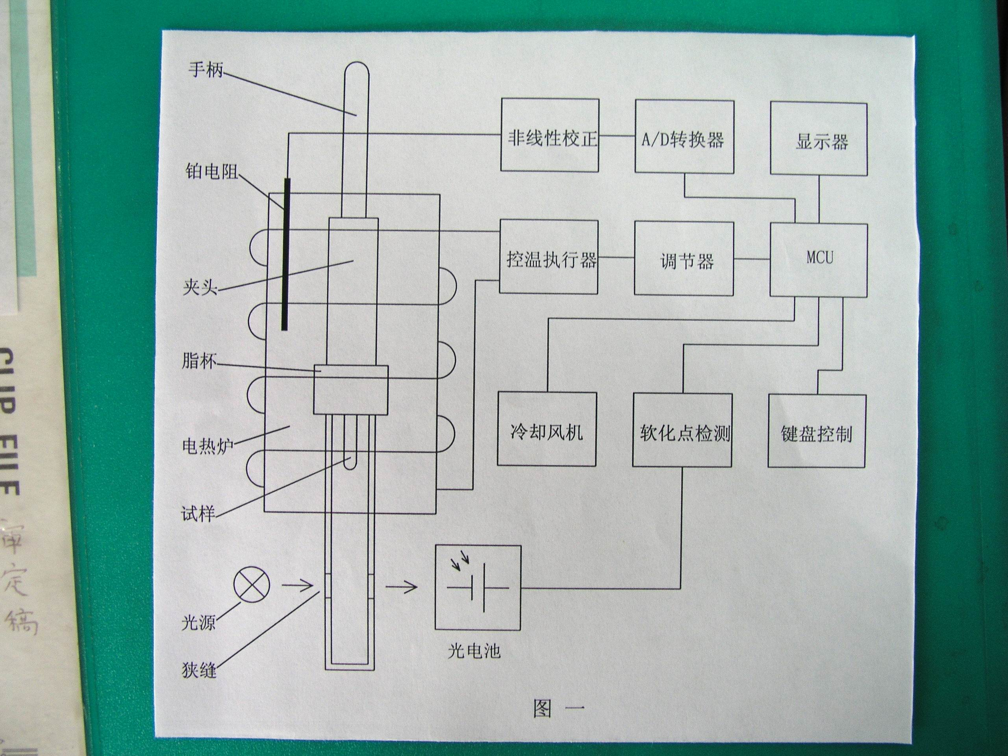
图一
本仪器分检测单元和温度程控数显单元两部分，检测单元由一固体炉及光电检测器组成，装有被测样品的脂杯夹持于脂杯套及狭缝套之间，组成笔形组件，插入固体电热炉中，炉子温度用铂电阻探测，以数字形式显示，炉子用电热丝加热，风机冷却。炉温的预置（即起始温度的设定）及线性升温由程控单元执行。至达滴点或软化点时，数字自动锁定，并出现 锁数信号给予指示。
电气原理图如图一所示。
D

- 仪器安装及试验
  - 用仪器附件连接电缆连接温度程控单元和检测单元，连接时对准插座缺口方向插接并固紧。插上电源线（注意电源应有地线），即为安装完毕。
  - 检查起始温度设定功能：开启电源，仪器显示屏上部显示软化炉当前温度，显示屏下部右侧显示起始温度及升温速率的设定值。按一下“ENTER”键，软化炉开始升温，数分钟后软化炉温度稳定保持在设定值附近（±1℃以内）。
设定起始温度或升温速率的方法是按一下“预置”键，设定起始温度，再按一下“预置”键，设定升温速率，可用“预置”键来回切换。此时用“△”及“▽”键修改设定值，在设定初始温度时，如果将“△”及“▽”键按住不放，则设定值将快速变化。设定值确定后，按一下“ENTER”键，软化炉将升降温至起始温度设定值。
  - 在任意一档升温速率下，按一下“升温”键，显示屏上部的温度示值线性上升，说明温度程控单元功能正常。
  - 如果将附件装样棒或筷子伸入电热炉中心孔（约100mm），显示屏左上部出现 ，说明仪器的检测功能正常。如果此项测试在线性升温过程中进行，将显示“测定结果XXX.X℃”，按“ENTER”解除锁定状态。

D
  - 最后检查装样组件功能：将五付狭缝套及手柄分别装在五只脂杯上，插入检测炉中心孔内，一边转动一边向下压，使狭缝套的缺口与炉内的定位搭子吻合（以是否能继续转动为判别标准）。在插入过程中，显示屏左上部应有 显示，但组件插好后， 显示应自动消去。如不符合上述状态，说明装样组件没有装好，或者出厂尺寸不符合要求，五套组件应逐一检查。

D

D
通过上述试验，一切正常，就可着手样品的测试。如果不正常，可以与我厂技术应用服务部联系。
- 样品制备
  - 滴点样品制备用φ2.8mm落孔脂杯
作滴点测定多为糊状样品，装样前样品一般不做预处理，脂杯的填装方法有二种：
方法一：按ASTM D566-64（73）标准测定润滑脂时，应用附件装样棒沿脂杯上下口作螺旋状转动，将中央锥形部分的油脂除去（如图二）。
图二
方法二：按DIN51801-1（72）及ISO2176-1972（E）及药典等标准，脂杯中样品应全部充满，上下面用刮刀刮平。
装样要点：样品要新鲜，不得含有杂质，装样时应避免中间夹有气体。
  - 软化点样品制备用φ6.35mm落孔的脂杯（特殊情况可用φ5mm）
作软化点测定多为块状样品，得先打碎后在容器内加热熔化，加热要缓慢，不得用明火，同时，要搅拌均匀。如表面有起泡现象，说明其中有水分，应在较高温度下使气泡消失或将表面起泡层撇去。
脂杯应放在一块黄铜板上预热一下，然后向杯内齐口倒入样品或沿刮刀的刃口倾倒，以减少气泡，直至溢出为止。待试样凝固后，用过热的刮刀将表面烫平，刮时要将样品往内压，一方面往外拉，不要垂直轴线切去，以防杯中形成空隙，再检查底部是否有气泡或缺损。
按ASTM D3461-86或我国（GB8728-88）标准测定时，在填装好样品的脂杯中央应放上一粒重球（φ8mm铅球或3/8”钢球）。重球可先在明火上稍预热一下，使压出一个凹坑，以防移位。
按ASTM D3104-82标准测定时，不必加重球。
- 操作方法
  - 开启电源后稳定10分钟。
  - 按需要（一般由样品的测试标准规定），正确设定“起始温度”。按“ENTER”键，使炉子达到此温度。
  - 按要求（样品测试标准）选择升温速率（如沥青为2℃/min）。
  - 将装好样品的脂杯套上脂杯套及狭缝套，小心地插入炉芯中（防止将狭缝套碰歪！），插时注意狭缝应在左右两侧，以利定位，插入后，稍加转动使狭缝套底部一槽正好落入定位搭子上，到不能旋转为止。插好样品后，炉温即回升到起始温度（±1℃）。
  - 按“升温”键，仪器即以选定的速率线性升温。

D
  - 当达到滴点或软化点时，显示屏左上部显示 ，炉温显示被锁定，同时显示“测定结果XXX.X℃”。
  - 测试结束后，立刻取出样杯组合体，检查一下样品是否通过狭缝，如有误触发，应废这一结果重新测定。再次测量应避免样品组件或检测炉倾斜、狭缝、脂杯清洁工作不完善等情况。
  - 按“ENTER”键，回复起始温度后进行第二个样品的测定。

- 注意事项
  - 仪器应尽量避免在200℃以上的高温状态下长期工作。
  - 为防止脱落，脂杯和脂杯套之间用槽口卡住，在需将它们分离时，可用手将其掰开。
  - 滴点测试后的脂杯、狭缝套可用柔纸擦清，然后用溶剂洗涤。
  - 软化点测试后，狭缝套内样品可直接拍击脱落，或用捏子钳出，脂杯内样品可底朝上在坚硬平面上拍出，必要时用附件刮刀把杯内残留物质除去。重球与脂杯均应清洗，清洗剂可用二甲苯或其它合适的溶剂。
  - 同一操作者进行多次重复测量沥青样品，如所得结果之差不超过0.5℃，则这些数据是可信的。否则装样误差太大，须重新制备。
  - 两个实验室分别报出的沥青实验结果，如果相差不超过1.5℃，则认为这些数据是可信的。
  - 某些润滑脂的滴点会因老化而降低，因此试验室之间的对比应在六天内进行。
  - 仪器的温度校正是在20℃情况下进行的，因此测量要求较高时，环境温度不宜相差过大。
  - 仪器备用的脂杯及狭缝套均有标准尺寸，应采用本厂提供的产品（特殊规格可提出申请）。
  - 测试条件对读数的影响大致为：速率大，读数高；起始温度高，读数高；杯口大，读数低；重球重，读数低（仅供试验测试条件时参考）。

- 仪器主要故障及排除
故障现象 | 原因分析及排除方法
开启后显示屏无任何反应 | - 检查电源及保险丝。  2、 检查内部插件是否脱落。
炉子不升温 | - 程控单元和检测单元之间连接线是否接通。  - 软化炉电热丝是否烧断。
无锁数信号 | 检测单元的光源灯损坏，可换上新灯，并调整灯的位置。
如有无法排除的故障，请与我厂技术应用服务部联系。

- 仪器成套性（见配置清单）

- 售后服务事项和生产者责任
  - 对本厂产品实行三包“包修、包换、包退”。
  - 本厂产品三包的期限为1年，以购货发票时间为准。
  - 客户未按使用说明书操作而造成的仪器损坏，不属保修范围。

